土地规划资质管理系统申报功能介绍

- 前言
各填报机构请自行下载“钉钉”手机端注册帐号使用，如有钉钉帐号可使用原帐号（不必新注册）

- “钉钉”加入组织（每个申报机构，限一名填报人员加入）
负责填报人员下载“钉钉”APP，打开手机端“钉钉”扫码（下图）加入“黑龙江省土地学会”组织（填写真实姓名及申报公司全称），待管理员通过后可进行资质信息申报。
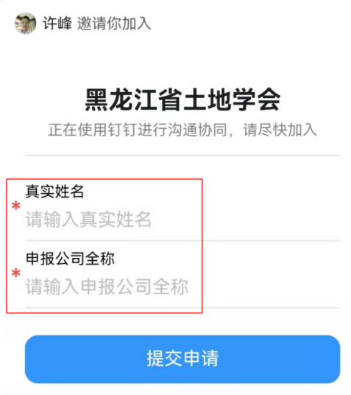

- 登录资质管理系统，进行信息填报
- 使用电脑打开如下网址：www.hljstdxh.com 在菜单中选择“在线填报”
- 使用已注册“钉钉”软件的账号，点击“扫一扫”，扫描二维码登录
- 在手机端出现下图，点蓝色“登录网页版氚云钉钉企业应用服务平台”登录
- 电脑端出现如下选项，选择“黑龙江省土地学会”
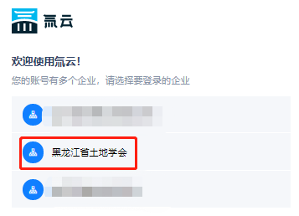

- 进入系统后，有两个填报程序：选“新申报”
- 年检（已列入《黑龙江省土地规划乙级机构推荐名录》，且已取得土地规划乙级资质证书，在10月份即将到期的机构）
- 新申报（从事土地规划编制、设计、论证、咨询、施工或监理等业务，已经具备《土地规划机构评选推荐管理办法》规定的条件，首次申请加入黑龙江省土地规划乙级推荐名录的机构）

- 《土地规划机构推荐认定申请表》填写说明
- 点击“新申报”->“乙级机构新认定申报”->“土地规划机构推荐认定申请表”按钮，点右侧“新增”（如图）
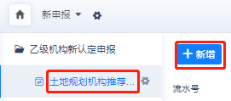

2.打开机构申报认定表，按要求填写信息即可，带*号的为必填项，无*号得根据机构实际情况选择填报
3.资质系统内上传的附件需为正向扫描件，不得翻转、倒立。（JPG、GIF、PNG等通用图片格式）
4.填写过程中材料没有准备齐全，可点击“暂存”按钮临时保存，供后续完善其填报信息，防止填报材料丢失
5.全部填报完后点击“提交”按钮提交申请，如提示信息不完整，根据提示进行补充完善材料
6.审批流程如下图，每次审批是否通过及意见都会在钉钉内部通知，如未通过请参见“审核意见”修改内容后再提交
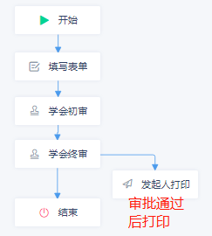
7.收到“审批通过”或“抄送消息”后，机构可打印“土地规划乙机构推荐认定申请表”，打印操作如下图
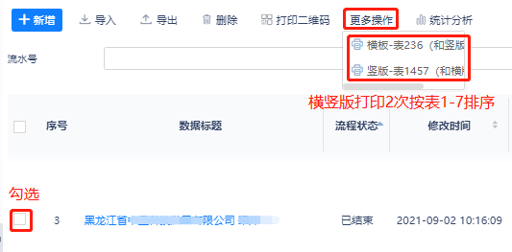
8.在预览界面查看打印结果，点上面的“打印”按钮，开始打印。

